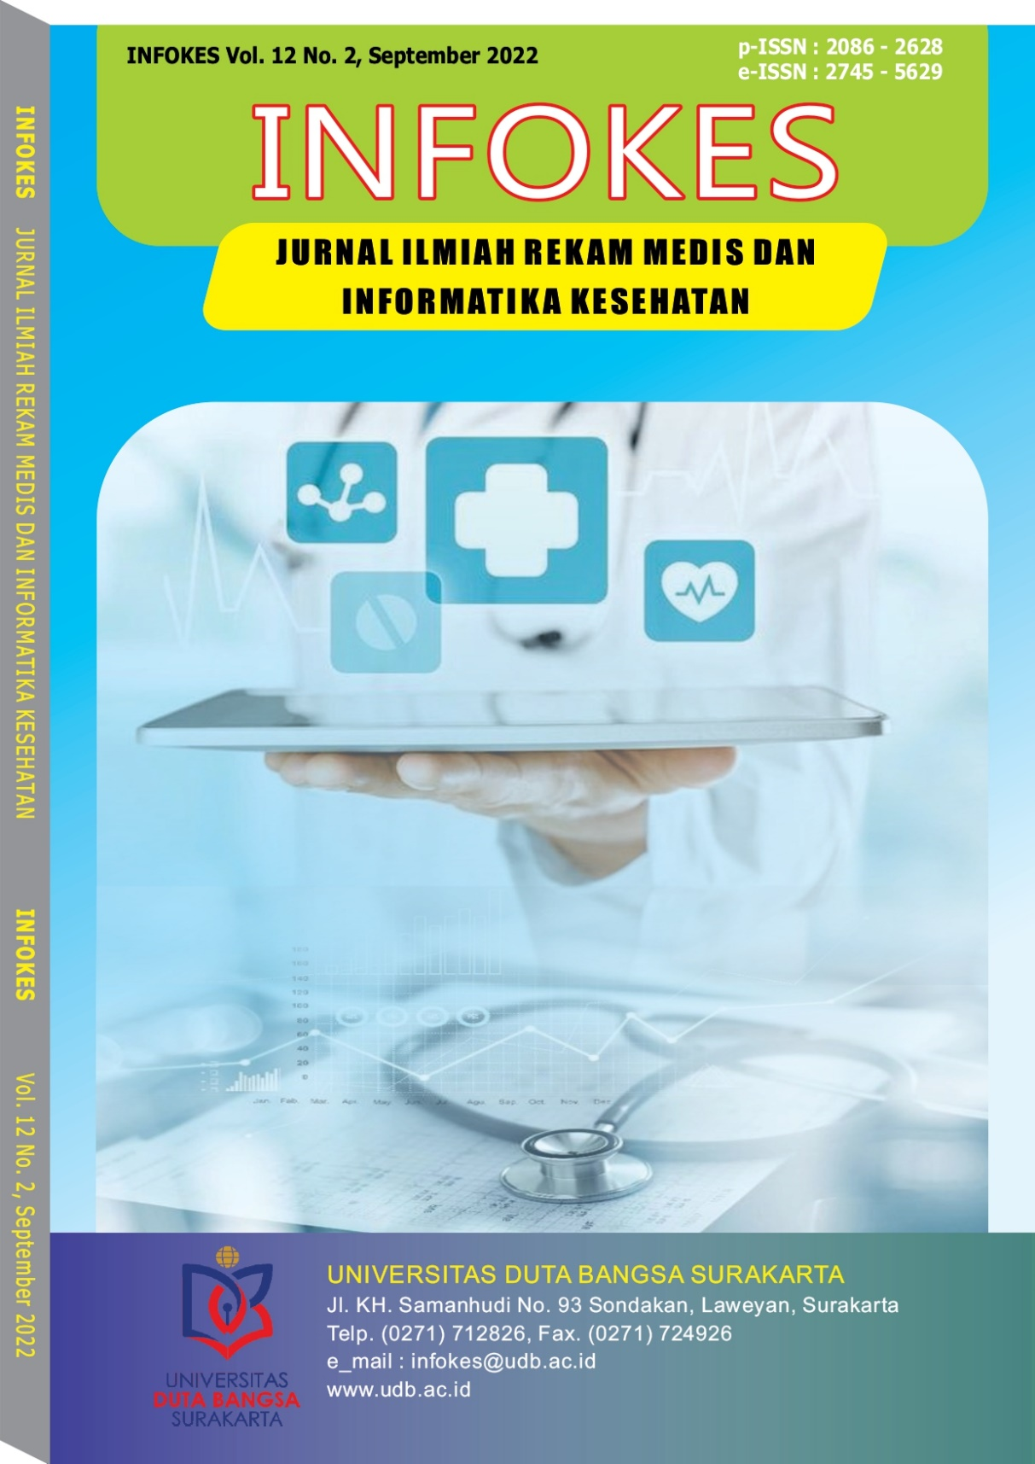
Volume 12 Nomor 2, September 2022
INFOKES
JURNAL ILMIAH REKAM MEDIS DAN INFORMATIKA KESEHATAN

SUSUNAN REDAKSI
Editor in Chief | Yunita Wisda Tumarta Arif | Universitas Duta Bangsa Surakarta
Editor Officers | Linda Widyaningrum | Universitas Duta Bangsa Surakarta
 | Puguh Ika Listyorini | Universitas Duta Bangsa Surakarta
 | Yeni Tri Utami | Universitas Duta Bangsa Surakarta
 | Nabilatul Fanny | Universitas Duta Bangsa Surakarta
Editor Boards | Tominanto | Universitas Duta Bangsa Surakarta
 | Muhtadi | Universitas Muhammadiyah Surakarta
 | Bhisma Murti | Universitas Sebelah Maret
 | Sri Kusumadewi | Universitas Islam Indonesia
 | Nur Rokhman | Universitas Gajah Mada
Reviewers | Indarwati | Universitas Aisyah Surakarta
 | Zaenal Abidin | STIKES Bhakti Husada Mulia
 | Aris Santjaka | Politeknik Kesehatan Semarang
 | Guruh Fajar Shidik | Universitas Dian Nuswantoro
 | Ida Untari | STIKES PKU Muhammadiyah Surakarta
 | Sri Sugiarsi | Stikes Mitra Husada Karanganyar
 | Agnes Sri Harti | STIKES Kusuma Husada Surkarta
 | Weni Hastuti | STIKES PKU Muhammadiyah Surakarta
 | Ida Sugiarti | Politeknik Kesehatan Tasikmalaya
 | Warsi Maryati | Universitas Duta Bangsa Surakarta
 | Sri Widodo | Universitas Duta Bangsa Surakarta
 | Riska Rosita | Universitas Duta Bangsa Surakarta
IT Suport | Nurchim | Universitas Duta Bangsa Surakarta
 | Sopingi | Universitas Duta Bangsa Surakarta
REDAKSI
Fakultas Ilmu Kesehatan
Universitas Duta Bangsa Surakarta
Alamat: Jl. Samanhudi No.93, Sondakan, Laweyan, Surakarta (Kampus 2)
Telp. (0271) 712826, Fax. (0271) 712826
E-mail : infokes@udb.ac.id, Website : http://ojs.udb.ac.id/index.php/infokes
INFOKES Vol. 12 No. 2, September 2022

DARI REDAKSI
Kami panjatkan puji dan syukur atas rahmat dan berkah dari Tuhan Yang Maha Esa sehingga kami dapat menyelesaikan jurnal INFOKES pada bulan September tahun 2022. Pada tahun 2022 ini kami mencoba untuk membuat jurnal dari berbagai hasil penelitian dan karya ilmiah, namun tetap sesuai dengan misi dari Universitas Duta Bangsa Surakarta. Dalam edisi ini para pembaca akan melihat topik-topik mengenai rekam medis dan informatika kesehatan beserta bidang kesehatan lainnya.
Harapan kami semoga apa yang kami suguhkan kali ini dapat membawa manfaat bagi peminat, dan menambah referensi pembaca pada bidang rekam medis, informatika dan kesehatan. Kami ucapkan terimakasih kepada semua pihak yang telah membantu baik moril maupun materiil, sehingga jurnal INFOKES ini bisa selesai tepat pada waktunya. Saran, ide, dan gagasan dari para pembaca tetap kami tunggu untuk perbaikan jurnal INFOKES, sehingga bisa kami terbitkan.

DAFTAR ISI
1-6
TINGKAT KETAATAN MASYARAKAT DALAM MELAKSANAKAN PROTOKOL KESEHATAN SELAMA PANDEMI COVID-19 DI KOTA SAMARINDA KALIMANTAN TIMUR
Nova Hariani, Wafif Azizah, An Nissa Falaq Qurrahmah, Nur Ulmi, Olivia Yolanda Lawono, Rizka Shofiyya Ramadhani, Imam Rosadi

EVALUASI PELAKSANAAN ELEKTRONIC MEDICAL RECORD (EMR) DI RAWAT JALAN RSU QUEEN LATIFA YOGYAKARTA
Ulfah Rizqie Miftah Hani, Nasiatul Aisyah Salim, Dewi Ariyani Wulandari

PENGARUH PANDEMI COVID-19 TERHADAP PEMERIKSAAN ANTE NATAL CARE (ANC) IBU HAMIL DI PUSKESMAS CURUG KOTA SERANG TAHUN 2021
Intan Karlina, Fanny Septiani Farhan

RANCANG BANGUN PERANGKAT LUNAK PENGELOLAAN DATA MORTALITAS PASIEN RAWAT INAP
Nurhayati, Khoirul Mustofa, Istiqomah Novitasari

SISTEM RETENSI BERKAS REKAM MEDIS DI RUMAH SAKIT IBU DAN ANAK (RSIA) ANNISA KOTA PEKANBARU
Nur’Aini, Andri Permana Wicaksono, M. Choirur Roziqin, Muhammad Yunus

DETEKSI PENYAKIT DEMAM BERDARAH MELALUI PERANGKAT LUNAK BERBASIS TEKNOLOGI INFORMASI
Agung Suryadi, Sri Wahyuningsih Nugraheni

PEMBUATAN APLIKASI PEMERIKSAAN BERKAS RESUME MEDIS PASIEN RAWAT INAP DI RUMAH SAKIT UMUM DAERAH MUYANG KUTE KABUPATEN BENER MERIAH PROVINSI ACEH TAHUN 2022
Sustin Farlinda, Syafrizal, Feby Erawantini, Mudafiq Riyan Pratama

PENINJAUAN HUBUNGAN PENGETAHUAN, SIKAP, DAN TINDAKAN PENCEGAHAN TERHADAP PENYAKIT RABIES DI SOPPENG
Murtini, Kassaming, Husnul Khotimah Rustam, Sudirman

PERANCANGAN DAN PEMBUATAN SISTEM INFORMASI FILING DI PUSKESMAS KALIANGET KABUPATEN SUMENEP
Ussisa Alattaqwa, Sustin Farlinda, Feby Erawantini, Bakhtiyar Hadi Prakoso

ANALISIS KUALITATIF DOKUMEN REKAM MEDIS PENYAKIT UNSTABLE ANGINA PECTORIS
Sri Wahyuningsih Nugraheni, Nawang Sari Putri Widiastuti, A.Eka Wardaya

71-79
61-70
52-60
43-51
19-24
36-42
25-35
13-18
7-12


